Quinto Grado

Lista de Materiales 2025

**Todos los elementos deben venir identificados con nombre y apellido**

# Lista de materiales

* 1 Carpeta N°3 de dos tapas con anillos (Matemática)
* 1 Carpetas No 3 (con carátulas de Ciencias Sociales y Ciencias Naturales)
* 1 Carpeta N° 3 (Prácticas del Lenguaje) con los siguientes separadores: Iniciación literaria, ortografía y gramática, evaluaciones
* Hojas rayadas No 3 con margen reforzado
* Hojas cuadriculadas No 3 con margen reforzado
* Marcador negro indeleble de punta fina.
* Cartuchera completa.
* Lápiz negro
* Goma
* Sacapuntas
* Voligoma o Plasticola
* Tijera que corte bien
* 12 lápices de colores
* Útiles de geometría en buen estado: regla, escuadra, compás, transportador 1
* 2 Cartulinas de colores claros
* 2 afiches de colores claros
* Papel crepé.

# Libro:

**En todos los libros de las editoriales Puerto de palos y ESTRADA un 25% de descuento en compra comunitaria ( febrero)**

**Libro:** Archi carpeta, Mate 5, Ed Estrada

**Libro**:Archii carpeta, PDL 5, Ed,Estrada

**Libro:** A Dùo 5,Cs Sociales y Naturales Editorial Estrada

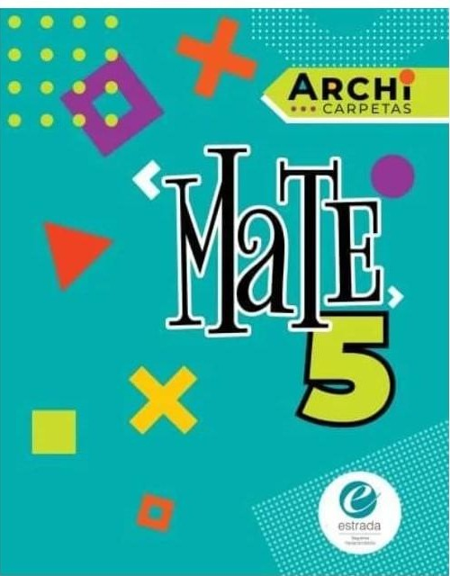 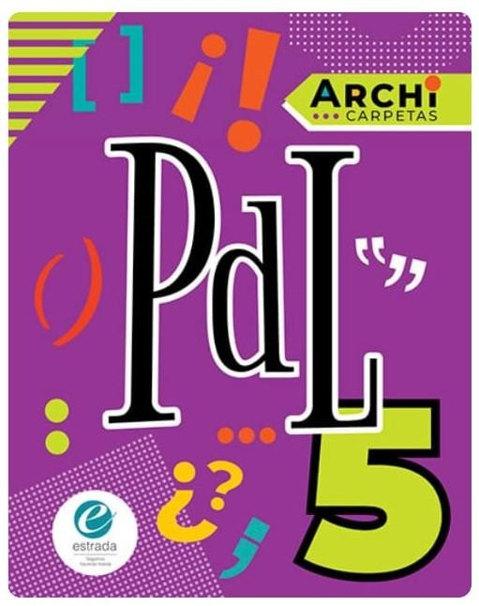 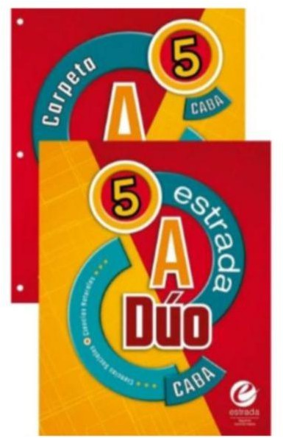

# MÚSICA

* Hojas rayadas con margen reforzado
* Cuaderno Pentagramado del año anterior
* Flauta dulce con nombre, apellido y año

# Plástica

* + Cartuchera con lápices de colores.
  + Marcadores
  + Marcador grande
  + Lápiz negro, goma, voligoma
  + 2 blocks de hojas blancas N 5
  + Carpeta 3 solapas N 5
  + Tempera pote grande,pincel, vaso
  + Acuarelas

